МБОУ « Матюшинская средняя общеобразовательная школа»
Верхнеуслонского муниципального района
Республики Татарстан

Тема проекта:
Выращивание рассады перца для реализации.

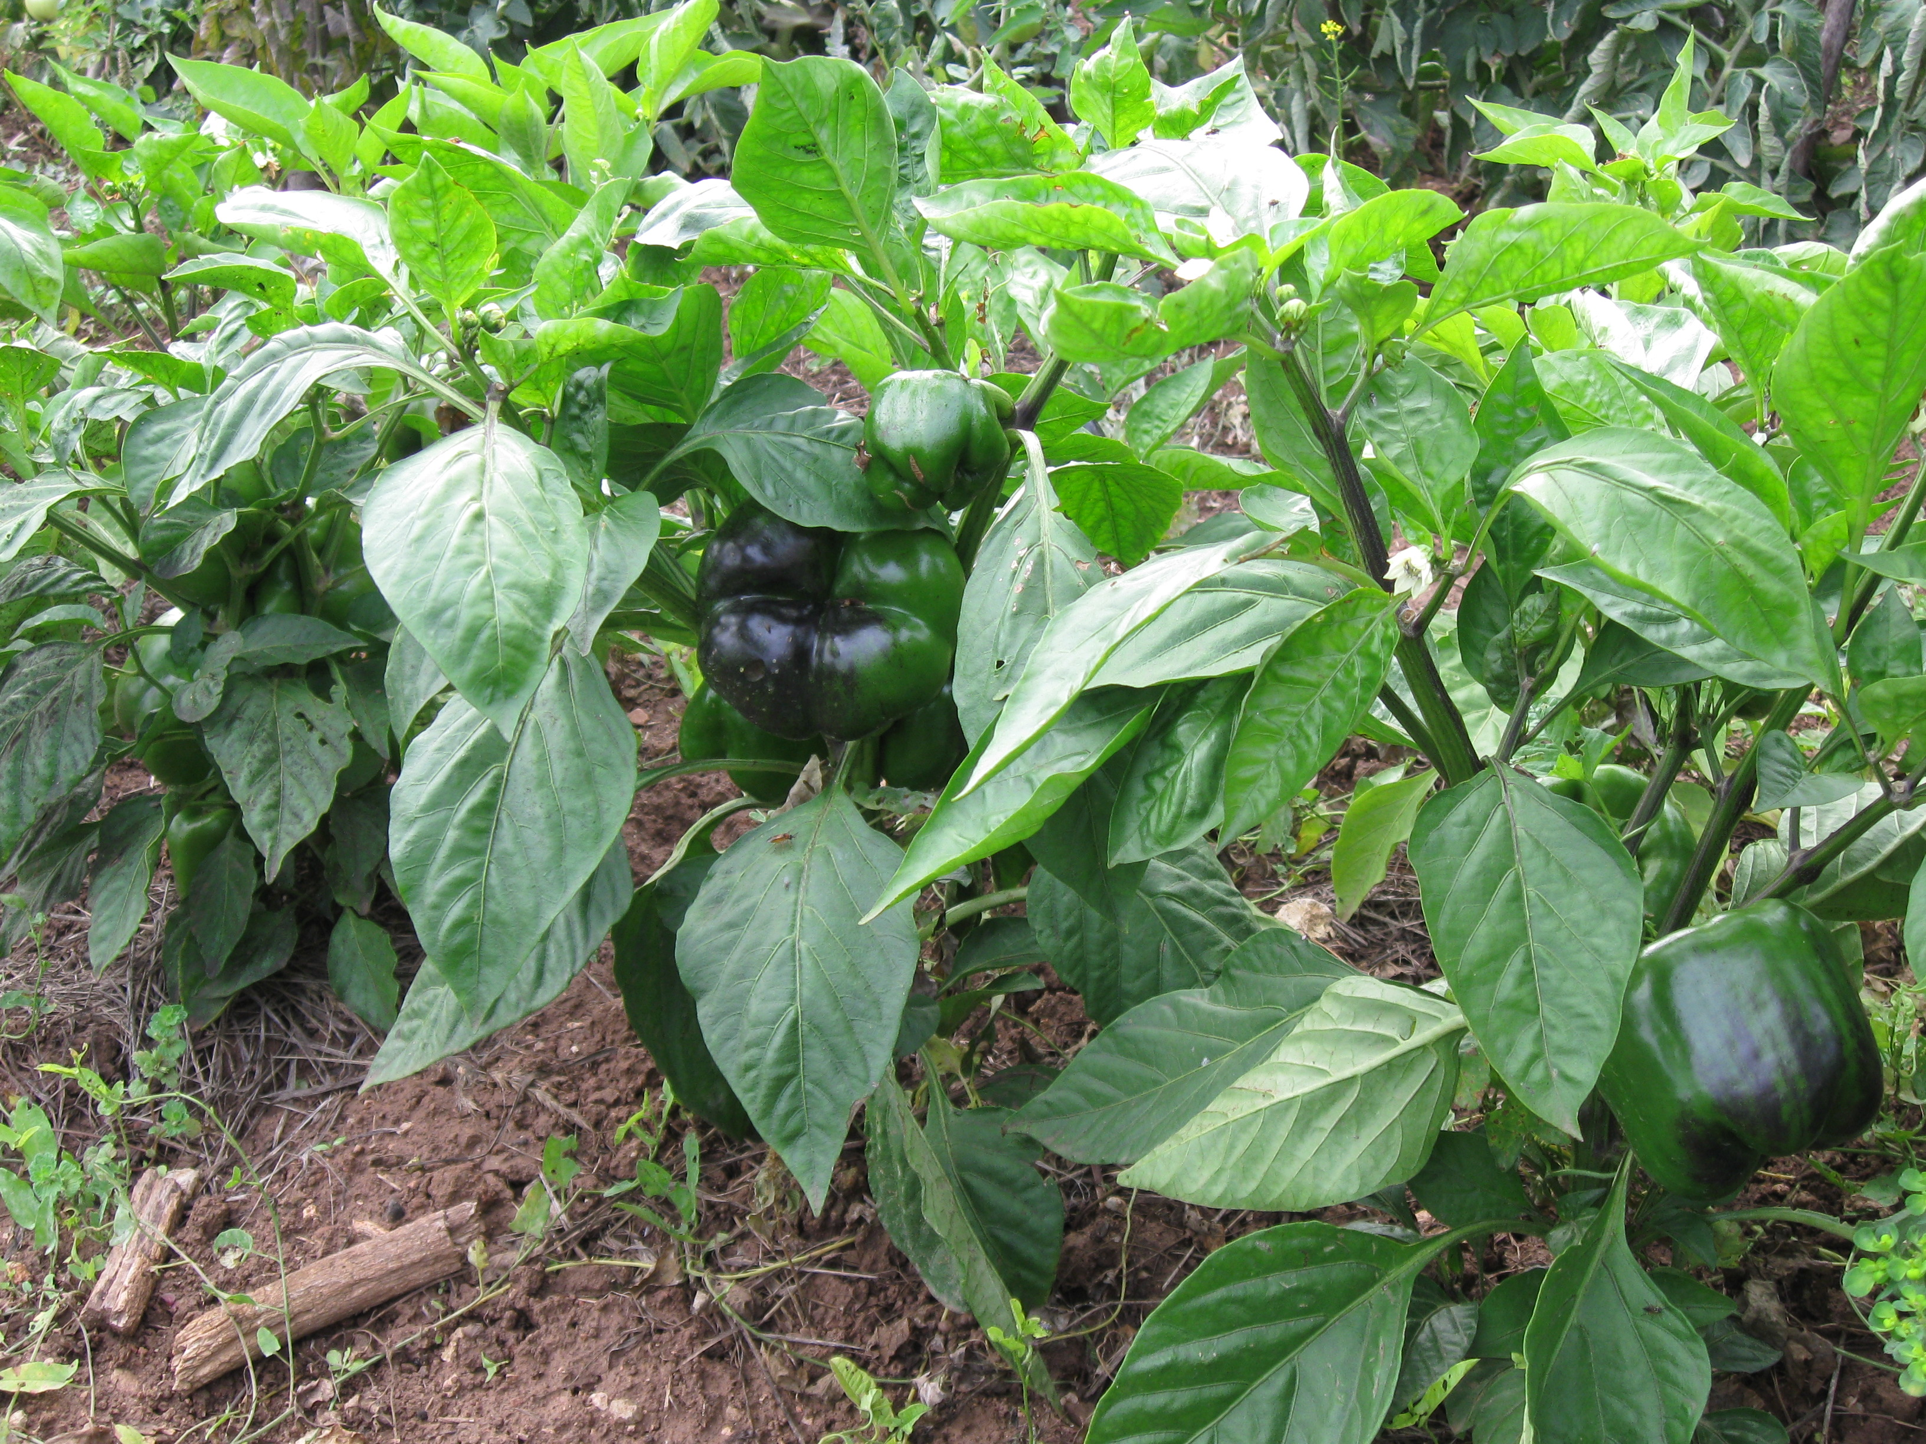

Руководитель проекта:
Григорьева Г.А.
воспитатель пришкольного интерната
Исполнители проекта:
воспитанники пришкольного интерната

2013 год
Цель проекта:
Получение материальной прибыли от реализации рассады болгарского перца

Задачи проекта:
- Выращивание рассады перцев в условиях пришкольного интерната
- Изучение истории возделывания перца.
- Изучение биологических особенностей и технологии выращивания перца.
- Изучение сортовых особенностей болгарского перца.
- Формирование и развитие у детей элементарных умений и навыков по выращиванию рассады овощных культур.
- Привитие интереса к сельскому хозяйству и профессиям сельскохозяйственной направленности.
- Ознакомление с исследованиями ученых о пользе перца для здоровья человека.

Обоснование проекта:
Издавна местное население деревень Бакча-Сарай и Матюшино занималось выращиванием рассады для продажи. Местная рассада пользуется особым спросом, т.к. она адаптирована к местной почве и климату. Дачники местных садоводческих организаций охотно скупают такую рассаду. Это обусловлено тем, что далеко не все огородники и дачники способны вырастить такую рассаду у себя дома. А может просто не имеют желания этим заниматься.
Так как местное население в основном занимается выращиванием рассады томатов, выгоднее вырастить рассаду перцев. Ожидается наименьшая конкуренция.
Как вырастить первоклассную рассаду на продажу и выгодно подать ее? Этому нужно учиться с детства. Человек, умеющий, что-то делать всегда сможет заработать для себя и для своей семьи. Это очень важно в условиях рыночной экономики.

История происхождения сладкого болгарского перца
После открытия Колумбом Америки в Европе начали появляться описания многочисленных форм перца. Археологические раскопки захоронений в Центральной Америке, Мексике и плоскогорьях Перу показали, что сладкий болгарский перец уже 6 тысяч лет до н.э. активно использовался в качестве приправы для приготовлении пищи. Стручковый перец культивировался как однолетнее растение. В тропических странах – это многолетник, который относится к семейству пасленовых. Перец бывает трех видов: мексиканский или стручковый однолетний, колумбийский или многолетний кустарниковый, опушенный и сережковидный. Считается, что родиной колумбийского перца являются субтропические и тропические районы Гватемалы и Мексики. До настоящего времени здесь сохранились разнообразные формы дикорастущего перца.

- Биологические особенности болгарского перца
Перец в культуре – однолетнее растение. Корневая система стержневого типа, сильноветвистая со значительным количеством боковых и дополнительных корней. Пересадка перца (выращивание через пикированную рассаду) способствует еще большему ветвлению корневой системы, делая ее мочковатой. Корни наиболее интенсивно растут до начала плодоношения. На рост корневой системы влияют стрессы, связанные с пересадкой растений – изменение микроклимата, влажность субстрата, сниженное освещения. Корневая система восстанавливается медленно, поэтому рассаду лучше выращивать без пикировки, что увеличивает массу корневой системы в 1,5 раза.
Стебель перца травянистый, в нижней части деревенеет. Цветение начинается через 40-60 дней после появления всходов. Цветок открывается с 6 до 10 часов утра. Бутон созревает в течение 25-35 дней. Повышенная температура и солнечное освещение ускоряют этот процесс. Пасмурная и прохладная погода задерживает развитие цветочной почки. Перец –самоопылитель. Перец сладкий – теплолюбивое растение. Семена начинают прорастать при температуре выше +13°С. Оптимальная температура роста и развития растений +26…+30°С. При температуре +20…+25°С семена прорастают на 7-10 день, а при +16…+18°С – 20-22 день. Растения перца светолюбивые. При затенении осыпаются бутоны, завязи, листья желтеют, стебли становятся ломкими, запаздывает на 10-12 дней плодоношение, снижается урожай.
Недостаток влаги почвы, субстрата, воздуха при выращивании перца приводит к уменьшению цветков, завязей, плоды формируются мелкими, деформированными. Влага необходима для успешного формирования вегетативной массы, количества листьев, их поверхности, нарастания корневой массы, а также для процессов формирования и налива плодов. А с другой стороны, переувлажнение субстрата, воздуха приводит к ухудшению питания и появления болезней. Перцы нуждаются во влажности воздуха 70-80%. Снижение влажности воздуха приводит к осыпанию цветков и завязей. Перец сладкий очень требователен к структуре и плодородию почвы – требует легких, богатых гумусом обеспеченных питательными веществами почв. Кислотность почвы должна быть близкой к нейтральной рН 6,0-6,6. Корневая система у перца растет медленно, поэтому почва должна быть богата питательными веществами. Растения перца не переносят тяжелых, глинистых, щелочных и кислых почв.
- Закаливание семян
Провели закаливание семян, воздействуя на них разными температурами на протяжении 4 — 6 дней. Для этого семена после их обработки питательным раствором поместили в холодильник на 48 часов, в то место холодильника, где температура составляет 3 — 5 градусов, потом вынули семена и поместили их на 24 часа в такое место, где температура воздуха составляет 18 градусов, затем снова в холодильник на 48 часов. Как в холодильнике, так и в теплом месте семена всегда должны быть в слегка увлажненных тканевых мешочках. В посевные ящички семена следует высевать охлажденными.
- Посев семян
Семена посеяли 11 февраля . Чтобы ускорить прорастание семян, их можно прогреть в горячей воде (40°С) в течение 8 мин. Перед посевом наклюнувшиеся семена оставили на свету на 2-3 часа. Питательная смесь для выращивания рассады перца состоит из садового перегноя с добавлением песка и древесной золы (по 1-2 стакана на ведро перегноя. Семена посеяли в горячую питательную почву (40-45°С). Глубина заделки -1-1,5 см. Емкость накрыли пленкой и поставили в теплое место (25-27°С). При выполнении всех этих условий семена трогаются в рост через 5-6 дней. С появлением первых всходов пленку с ящика сняли и выставили его на подоконник окна с южной ориентацией.
5. Уход за рассадой
Известно, что перцы весьма требовательны к составу и плодородию почвы, интенсивности солнечного света на весь период вегетации, влажности почвы, не переносят сквозняков и т.д. При этом в каждую стадию развития требуется соблюдение определенных условий. Вот эти стадии.
• Период до появления 2 настоящих листочков: требуются интенсивное освещение, досвечивание в утренние и вечерние часы.
• При наличии 2 настоящих листочков: пикировка в стаканчики.
• При наличии 3-4 настоящих листочков растению необходимы повышенные дозы фосфора и калия.
• При наличии 7-10 листьев, когда идут закладка и формирование органов цветка, нельзя пересаживать растение.
• При наличии 10-12 листьев идет процесс закладки органов, отвечающих за опыление и оплодотворение, закладывается зародышевый мешок, нужна вторая подкормка фосфором и калием.

6.Реализация рассады
1. Поиск потенциальных покупателей через знакомых.
2. Организация рекламной кампании: задолго до огородного сезона, следует развесить по всему поселку объявления о продаже рассады с красочными фотографиями сортовых растений в стаканчиках и с цветами. Такой рекламный ход привлечет покупателей и вызовет у них доверие и многие дачники предпочтут купить рассаду на месте.

7. Предполагаемая прибыль от продажи рассады
 | Цена | Количество | Стоимость
Семена перца | 15 руб. | 10 шт. | 150 руб.  (затраты)
Рассада перца | 10 руб. | 100 шт. | 1000руб.  (прибыль)
Итого: чистая прибыль составляет 850 руб.

Полезные свойства перца:
В сладком перце содержатся витамины С, В1, В2, В9, Р, РР и каротин, поэтому людям страдающим депрессией, сахарным диабетом, а также при ухудшении памяти, бессоннице, упадке сил следует включать перец в меню. По количеству витамина С перец превосходит лимоны и черную смородину.
Аскорбиновая кислота сочетается с большим количеством витамина Р и такое содружество способствует укреплению кровеносных сосудов, снижению проницаемости их стенок. Благодаря высокому содержанию минеральных солей калия, а так же кальция, магния, натрия, фосфора, фтора, железа, хлора, цинка, марганца, меди, йода, хрома, серы, кобальта перец незаменим при анемии, низком иммунитете, раннем облысении, остеопорозе.
В состав перца (как жгучего, так и сладкого) входит алкалоид капсаицин, который, собственно, и придаёт овощу характерный вкус. Это вещество стимулирует работу желудка и поджелудочной железы, возбуждает аппетит, снижает артериальное давление, разжижает кровь и препятствуя образованию тромбов. Из-за малого содержания капсаицина в сладком перце, в отличии от горького, его можно потреблять в большом количестве, не опасаясь при этом за свой желудок. Поэтому из сладкого перца делают сок, который рекомендуют пить при сахарном диабете, а также для стимуляции роста ногтей и волос.

Отрицательные свойства:
Сладкий перец входит в первую десятку продающихся продуктов, содержащий пестициды. Специалисты утверждают, что даже при одноразовом употреблении в пищу такого продукта у человека могут возникнуть проблемы со здоровьем.
Сладкий перец противопоказан больным с тяжелой формой ишемической болезни (стенокардией), нарушением сердечного ритма, гипертонией, язвенной болезнью желудка и кишечника, страдающим гастритом с повышенной кислотностью желудочного сока, колитом, при обострении хронических заболеваний печени и почек, геморрое, при эпилепсии.

